Ftalatai: di(2-etilheksil)ftalatas (DEHP)
Di(2-etilheksil)ftalatas (DEHP) plačiai paplitęs Kuršių marių ir Baltijos jūros vandenyje: 2010–2020 m. periodu DEHP koncentracijų viršijimai nustatyti visame tiriamame rajone.

Dėl AKS viršijančių di(2-etilheksil)ftalato koncentracijų Kuršių marių ir Baltijos jūros cheminė būklė neatitinka geros.
Tyrimų rezultatai rodo, kad į paviršinius vandens telkinius ftalatai patenka daugiausia su nuotekomis.

Ftalatai – vieni gausiausiai naudojamų plastiko gamyboje bei chemijos pramonėje (dažų, klijų, grindų dangų, plastikinių butelių, įvairių maisto laikymui indų, drabužių (pvz., lietaus drabužių, batų), medicinos priemonių (pvz., maišelių kraujo plazmai, kateterių) gamyboje bei kosmetikos (pvz., nagų, plaukų lakuose, kvepaluose), žaislų pramonėje). Ftalatai, kaip minkštikliai, beveik visada aptinkami minkštesnės plastmasės (PVC – polivinilchlorido) gaminiuose, kuriuose jų kiekiai siekia iki 50 % plastiko svorio. Ftalatai nėra stipriai įsitvirtinę plastike, todėl į aplinką patenka visą plastikinio daikto naudojimo laikotarpį [8].
Ftalatai į buitines nuotekas patenka iš įvairių buityje naudojamų PVC gaminių, su paviršinėmis (lietaus) nuotekomis išplaunami nuo pastatų dangos ir įvairių konstrukcijų, iš sąvartynų [5]. Nuo 2006 m. įvairių Lietuvoje vykdytų projektų metu ftalatų buvo aptikta komunalinėse nuotekose, nuotekų dumble, sąvartynų filtrate, gamybinėse nuotekose (dažų, siūlų, plastiko gamybos, metalo apdirbimo ir galvanizacijos, laivų statyklų, statybinių medžiagų gamybos pramonės), namų ūkių nuotekose, paviršinėse (lietaus) nuotekose, upių vandenyje ir dugno nuosėdose [5, 6, 7, 8]. Platus paplitimas nuotekose stebimas ir Latvijoje, Lenkijoje, Estijoje, Suomijoje, Švedijoje [6, 8].
Švedijoje atliktos studijos rezultatai parodė, kad 62 % senuose žaisluose ar vaikų priežiūros reikmenyse bent vieno ftalato kiekis buvo aukštesnis nei leidžiamas (0,1 % plastifikuotos medžiagos masės). Drabužiuose, balduose 71 % ftalatų verčių taip pat buvo didesnės už leistinas normas [8].
Ftalatai yra toksiški vandens organizmams, kaupiasi maisto grandinėje, gali sukelti endokrininės sistemos sutrikimus, astmą, onkologines ligas [5].
Vienas daugiausia tiriamų – di(2-etilheksil)ftalatas (DEHP) – išsiskiria savo toksiškumu, bioakumuliacinėmis savybėmis. DEHP įtrauktas į prioritetinių pavojingų medžiagų sąrašą, ir jo išleidimas į gamtinę aplinką turi būti nutrauktas iki 2033 m. DEHP koncentracijai paviršiniuose vandenyse nustatytas vidutinis metinis aplinkos kokybės standartas (MV-AKS) – 1,3 µg/l, išleidimui su nuotekomis į gamtinę aplinką DLK – 2 µg/l. Į Lietuvoje kontroliuojamų medžiagų sąrašą įtrauktas ir dibutilftalatas (DBT), tačiau jo koncentracijai aplinkoje AKS nėra nustatyti. Vandenyje DEHP surišamas suspenduotose dalelėse, nusėda į dugno nuosėdas [2, 4].
Valstybinio aplinkos monitoringo 2010-2020 m. duomenys rodo, kad DEHP Kuršių mariose ir Baltijos jūroje plačiai paplitęs ir viršija AKS vandenyje (1 lentelė).
Nėra daug tyrimų apie ftalatų paplitimą Baltijos jūros dugno nuosėdose ir gyvuosiuose organizmuose [8]. Atskiri tyrimų rezultatai rodo DEHP koncentracijų pasiskirstymą Baltijos jūros dugno nuosėdose: Gdansko įlankoje (38-228 µg/kg sauso svorio), Ščecino įlankoje (494-807 µg/kg sauso svorio) [3], Botnijos jūroje (iki 1700 µg/kg sauso svorio), Gotlando baseine (iki 2300 µg/kg s.sv.), Arkonos baseine (iki 2000 µg/kg s.sv.) [2]. DEHP koncentracijos moliuskuose ir žuvyse buvo aukštesnės priekrantės zonose, arčiau didelių miestų. Švedų 2015-2017 m. atliktos studijos rezultatai parodė, kad iš 13-os tirtų ftalatų, Baltijos jūros priekrantėje tik DEHP aptiktas trijuose moliuskų mėginiuose: didžiausia koncentracija buvo makomose (0,14 μg/g drėgno svorio), mažiausia – midijose (0,067 μg/g drėgno svorio) [1].
1 lentelė. Di(2-etilheksil)ftalato (DEHP) koncentracijos MV-AKS viršijimai vandenyje Baltijos jūros ir Kuršių marių aplinkos monitoringo vietose.
Metai | Mėginių skaičius | Aptikta kartų* | MV-AKS (1,3 µ/l) viršijusi koncentracija | Monitoringo vieta,  kurioje viršytas MV-AKS
2010 | 9 | 3 | 3,8 | Baltijos jūroje: 4**
2011 | 35 | 25 | 2,00  1,86  4,71  3,26 | Kuršių mariose: K2  Kuršių mariose: K10  Kuršių mariose: K12  Kuršių mariose: K14
2012 | 41 | 30 | neviršijo | -
2013 | 39 | 19 | neviršijo | -
2014 | 39 | 26 | 2,76  2,48  1,81 | Baltijos jūroje: 4  Baltijos jūroje: 46**  Baltijos jūroje: 7
2015 | 41 | 39 | 2,05  1,56  1,48 | Baltijos jūroje: 64A2  Baltijos jūroje: 7  Kuršių mariose: K14
2016 | 42 | 41 | 2,23  1,63  2,08 | Baltijos jūroje: 64A2  Kuršių mariose: K12  Kuršių mariose: K3B
2017 | 42 | 36 | neviršijo | -
2018 | 59 | 43 | 3,13 | Kuršių mariose: K14
2020 | 40 | 38 | neviršijo | -
*koncentracija > kiekybinio įvertinimo ribą. **buvo tik vienas matavimas per metus.

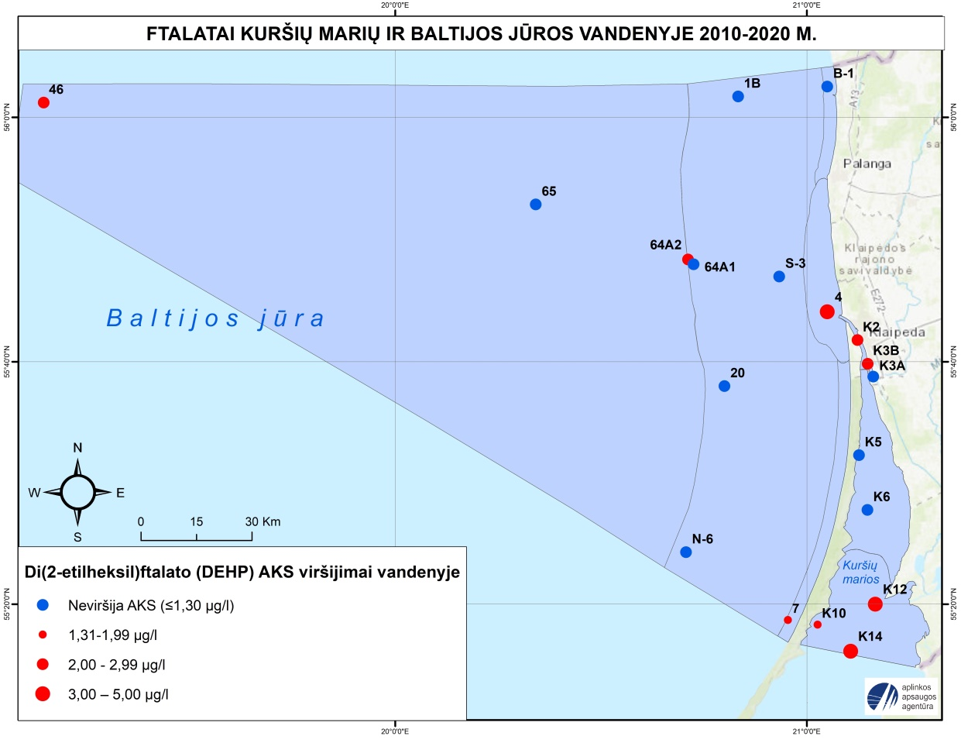
1 pav. Vidutinė metinė DEHP koncentracija Kuršių marių ir Baltijos jūros vandenyje 2010-2020 m.
DEHP ir kitų ftalatų plastikiniuose gaminiuose ribojimai Europoje prasidėjo nuo 1999 metų. Šeši ftalatai nuo 1999 m. buvo uždrausti žaisluose ir vaikų priežiūros reikmenyse Europoje, JAV – nuo 2008 m. Pagal galiojančius ES teisės aktus, į rinką negali patekti žaislai ar vaikų priežiūros priemonės, kuriose ftalatų koncentracija yra didesnė nei 0,1 % plastifikuotos medžiagos masės žaisluose ir vaikų priežiūros prekėse [8]. Nuo 2000-2001 m. DEHP naudojimas gaminiuose buvo pakeistas kitais ftalatais (pvz., di(2-propylheptyl) ftalatas (DPHP), diizononilftalatas (DINP), diizodecilftalatas (DIDP)), tačiau pastaruoju metu pramonėje vis plačiau naudojamos ne-ftalatų plastifikatorių alternatyvos: „Hexamoll DINCH“ (DINCH), acetil tributilo citratas (ATBC) ir kt. [9].
Atsiradus ftalatų ribojimams, Europos dalis DEHP rinkoje sumažėjo nuo 42 % 1999 metais iki 10 % 2014 metais. 2010-2017 m. tyrimai parodė ir mažėjančias DEHP koncentracijas Vokietijos didžiųjų upių baseinuose [4].

Literatūra
- Ek, C., Winkens Pütz K., Danielsson, S., Faxneld, S., 2019. Screening for pharmaceuticals, phthalates and polycyclic aromatic hydrocarbons (PAHs) in bivalves sampled along the Swedish coast, Report 1:2019. Swedish Museum of Natural History, Stockholm, Sweden.
- HELCOM, 2010. Hazardous substances in the Baltic Sea – An integrated thematic assessment of hazardous substances in the Baltic Sea. Balt. Sea Environ. Proc. No. 120B.
- Lubecki L., Kowalewska G., 2019. Plastic-derived contaminant in sediments from the coastal zone of the southern Baltic Sea. Marine Pollution Bulletin, 146:255-262. DOI: 10.1016/j.marpolbul.2019.06.030.
- Nagorka R., Koschorreck J., 2020. Trends for plasticizers in German freshwater environments - Evidence for the substitution of DEHP with emerging phthalate and non-phthalate alternatives. Environmental Pollution 262 (2020) 114237.
- Projekto ataskaita, 2007. Vandens aplinkai pavojingų medžiagų nustatymas Lietuvoje.
- Projekto ataskaita. Baltic Actions for the Reduction of Pollution of the Baltic Sea from Priority Hazardous Substances – BaltActHaz (2009/2012).
- Projekto rezultatai. Strengthening of marine and inland water management - Part I (Activity: Priority Substances Inventorization and monitoring programme optimization) (2014/2017).
- Projekto ataskaita, 2018. Hazardous substance occurence in Baltic Sea pilot municipalities – NonHazCity.
- Ataskaita, 2011. Phthalates and their alternatives: health and Environmental concerns. https://ec.europa.eu/environment/aarhus/pdf/35/Annex_11_report_from_Lowell_Center.pdf.

Parengė:
Aplinkos apsaugos agentūros Jūros aplinkos vertinimo skyrius
2021-03-02

